--screen

Al modulador ingresa la señal moduladora y transportadora

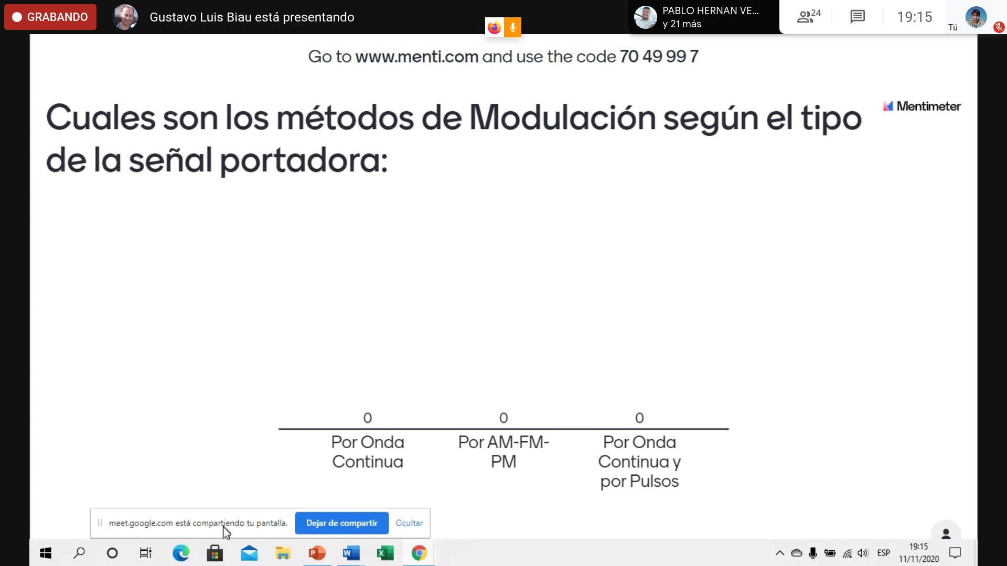 los métodos de modulación según la señal portadora son por onda continua y por pulsos

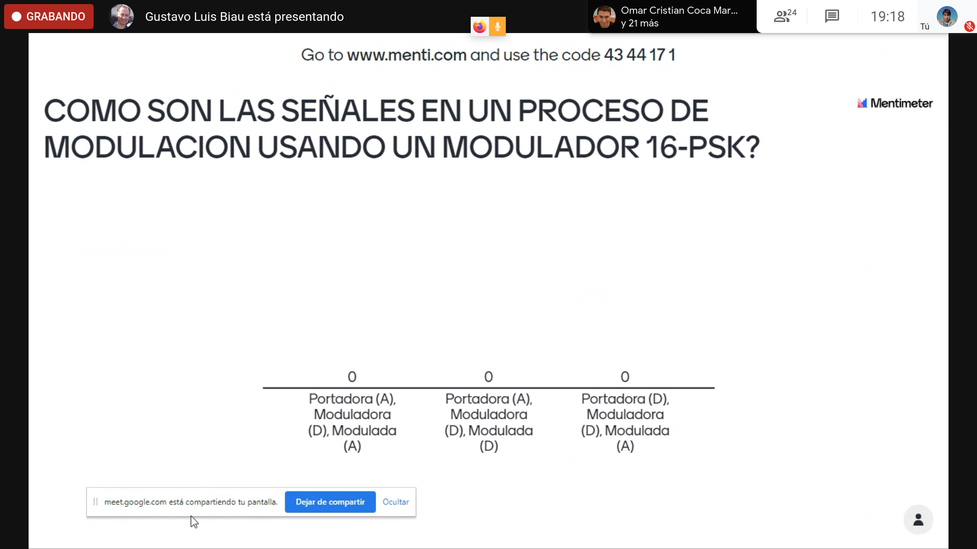pertenece al proceso de modulación por onda continua , la respuesta es la primera

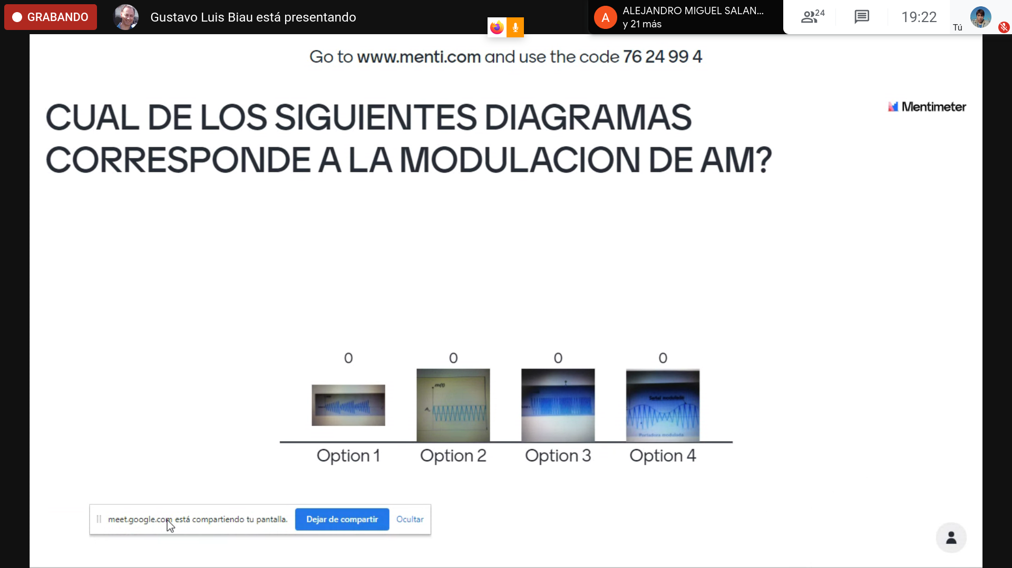 es la opción 4 , pero también como segunda opción es la 1, la característica es que es acotada

y con fase constante,

la opción 1 es también am,

características es senoidal moduladora

la opción 2 es una señal portadora

y la señal una señal de frecuencia

la modulación es un procedimiento que permite transformar o modificar la señal, y el dispositivo que se emplea es el modulador, las señales que interviene son las portadoras(la que contiene la información) y moduladas (puede ser analógica y digital)

//captura

esquema básico de modulación

//captura

es el proceso de modulación

tipos de modulación

// captura

modulación de onda continua, lo que se mantiene constante es la amplitud y la fase

y modulación por pulsos ..

clasificación de las técnicas de modulación -métodos de modulación

//captura

4PSK transmite de a 2 bits

el de PSK a 3 bits

las QAM es una modulación que interviene dos portadoras, y esas 2 estas moduladas, estan moduladas en amplitud

tipos de modulación

– captura

modulación por onda continua

características de la señal portadoras

la AM corresponde a la modulación continua

modulación AM

//captura

modulación por FM (correspondiente a la onda continua), señal analógica

asignación de frecuencia de bits y estados

//captura

técnicas de multiplicación

FDM se arma la info en simultaneo

TDM primero se arma luego se envia la transmision